7. Hafta Ders Notu
1. Gezgin Satıcı Probleminin Tanımı
1.1 Temel Tanım
Gezgin Satıcı Problemi (Traveling Salesman Problem - TSP), kombinatoryal optimizasyon alanında en temel ve en çok çalışılan problemlerden biridir.
Problem şu şekilde tanımlanır:
Bir gezgin (satıcı), verilen şehirler kümesini her birini tam olarak bir kez ziyaret ederek dolaşmalı ve başladığı şehre geri dönmelidir. Amaç, bu turu minimum toplam maliyet (mesafe, zaman, vb.) ile gerçekleştirmektir.
1.2 Sezgisel Açıklama
Bu problemi günlük hayata indirgersek:
- Bir kargo firması düşün
- Bir araç birçok şehre uğrayacak
- Her şehre sadece bir kez gidecek
- En az yakıt harcayacak şekilde rota belirlenmek isteniyor .
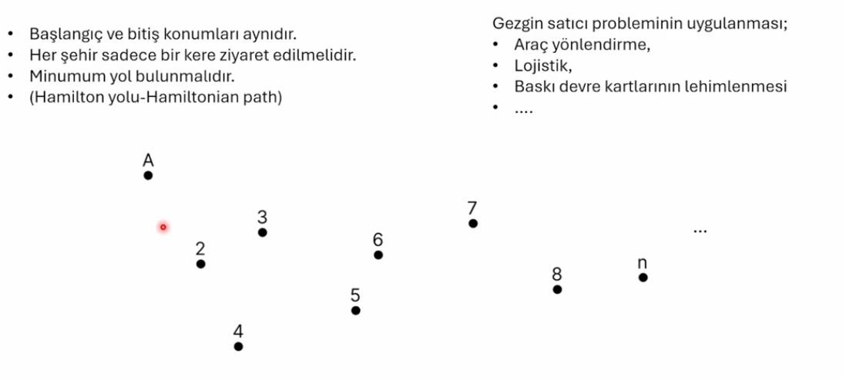
  - Çözüm Uzayı
Örnek:
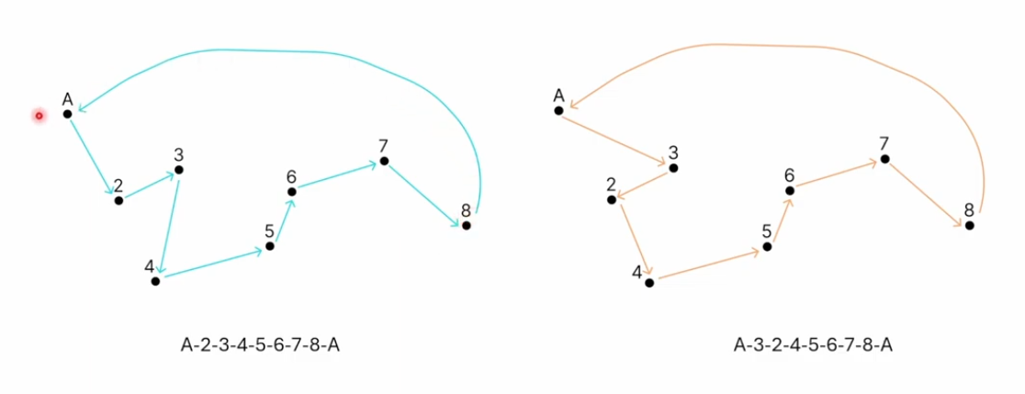
Toplam yol hesaplaması: Bu bir permütasyon problemidir. Toplam çözüm sayısı:
- $(n-1)!$ Dir.
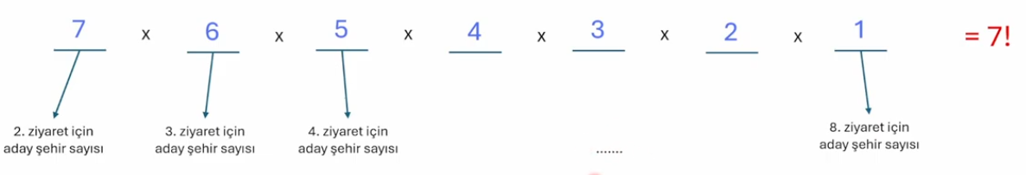

Simetrik durumda (A-2-3-4-5-6-7-8-A yolu ile A-8-7-6-5-4-3-2-1-A aynı mesafeden yol ise) permütasyon sayısı olur:
$$\frac{\left(n-1\right)!}{2}=\frac{ 7.6.5.4.3.2.1.}{2}$$
➡ Çünkü ters yönlü turlar aynıdır. Eğer simetri yolda /2 kullanılmaz. Başka bir ifadeyle İki rotada toplam alınan mesafe eşitse, bu iki rota tek bir rota gibi düşünülür.

TSP Çözüm yolları

Dynamic Programming Branch and Bound
(Dinamik Programlama) (Dal ve Sınır)

3.4.Dinamik Programlama ile TSP Örnek Soru Çözümü
3.4.1. Grafiksel çözüm
Soruda A’dan B’ C’ye D’ye , B’den A’ya C’ye ve D’ye şeklinde giden yollar var ve bu yollar arasındaki mesafeler de matrissel formatta verilmiş. Matrise baktığımızda bu yolların simetrik olmadığını görüyoruz. Yani A’dan B’ye giderken 16 km yolumuz varken, B’den A’ya yolumuz 8 km olarak görülüyor. Bunun sebebi şu olabilir. Yollar çift yönlü yol olmayabilir. A’dan B’ye gidiş yolu ile dönüş yolu aynı olmayabilir.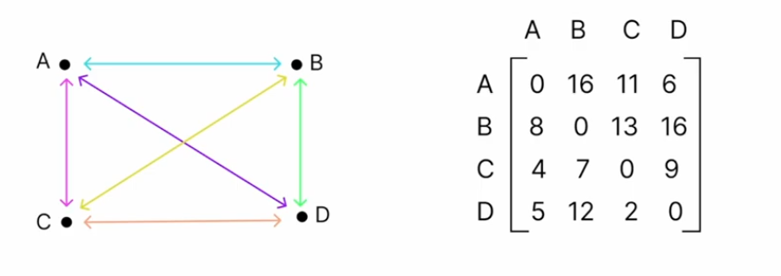
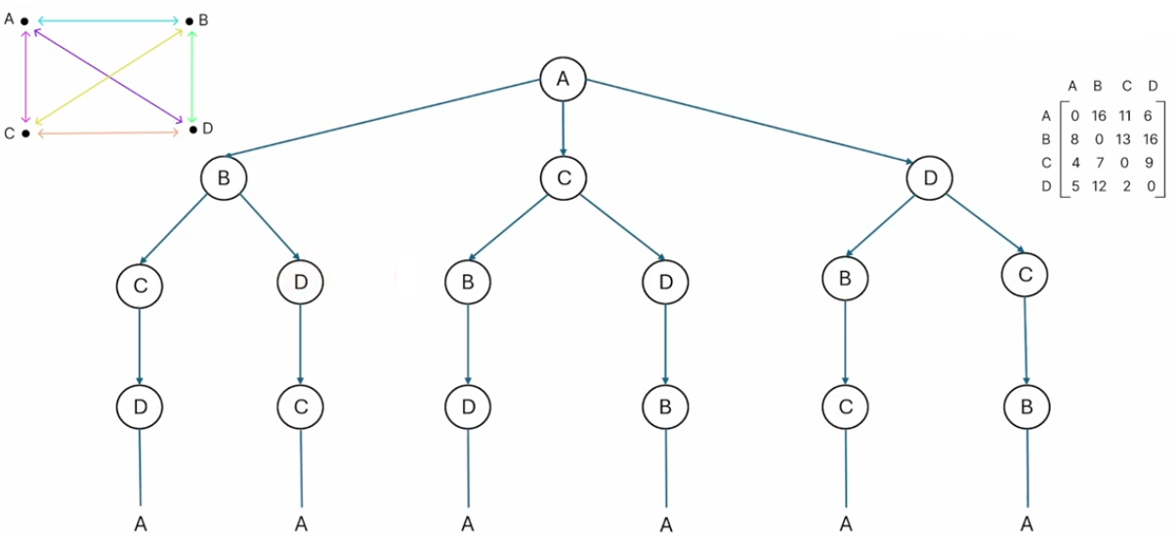
Dinamik program için basamaklarımı ihtimallere göre oluşturdum. Daha sonra ise bu ihtimallere göre ve verilen matrisdeki yol hesaplarına bakarak yolları hesaplıyorum. Alt birimden üst birime doğru ilerliyoruz. Önce D’den A’ya yolumuza bakıyoruz. B ‘ye ulaştığımızda 2 ihtimal var. B’den C’ye ve B’den D’ye giden yol hesaplanır. Ve bir üst basamağa küçük olan yol hesabı seçilir. (Amacımız minimum yolu bulmak olduğu için).
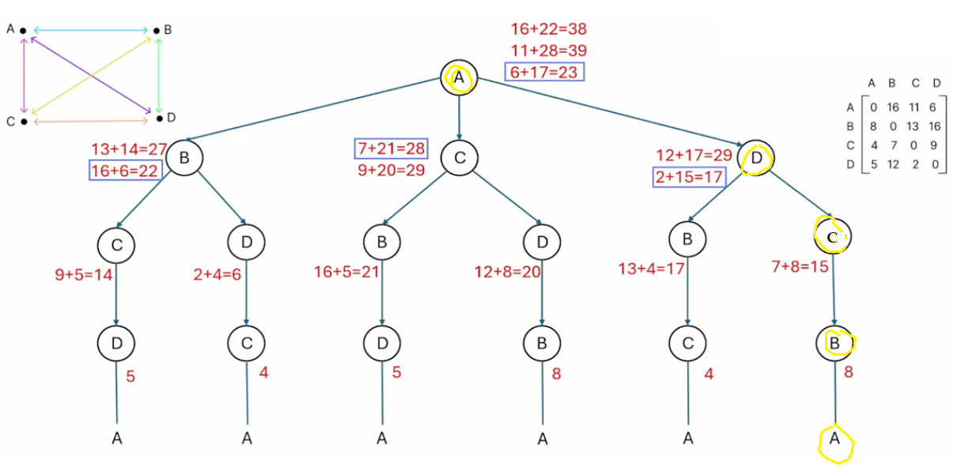
Bu problem için bulunan en kısa yol. A-D-C-B-A yoludur. Toplam mesafe ise 23 km dir.
3.4.1. Dinamik Programlama ile Matematiksel Çözüm:
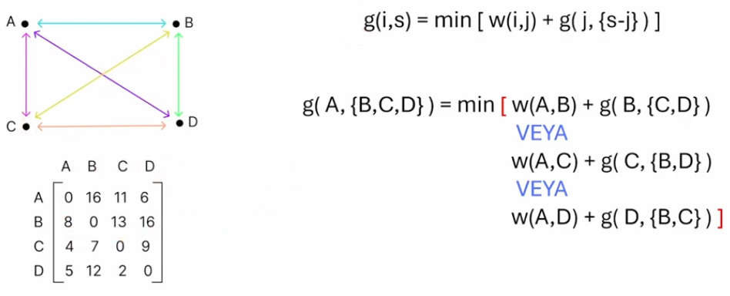
Formülde yer alan i: başlangıç noktası örnek için A
w: ağırlık w(A,B) ---yani A’dan B’ye alınan mesafe (w(A,B)=16)
s: başlangıç noktası haricindeki noktalar (B,C,D)
j: s’den herhangi biri J elamanıdır S
{s-j}: s olarak c’yi seçersek, B,D yazarız.
Ф : başlangıç noktası (nu soru için A)
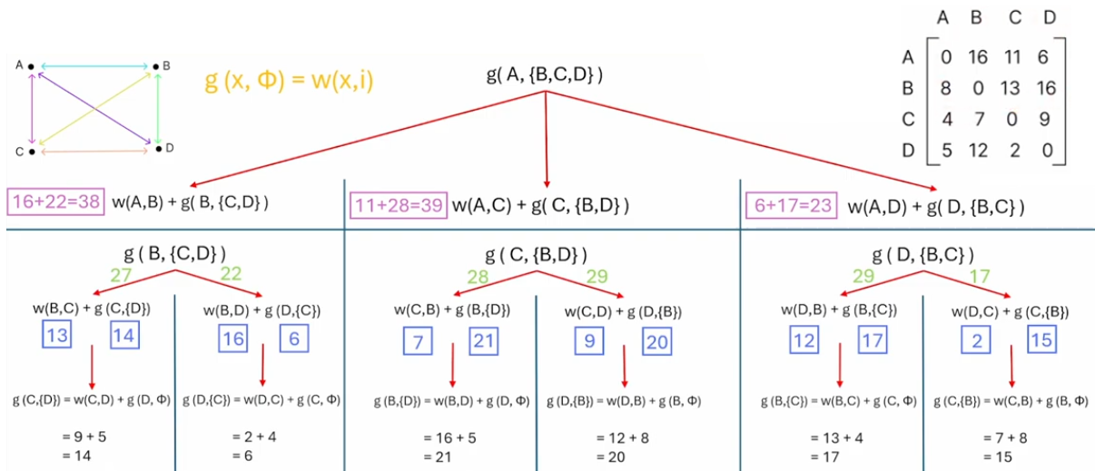
Bu problem için en kısa yol şudur: A-D-C-B-A

3.5. Dal ve Sınır (Brounch And Bound) Yontemi ile Çözüm
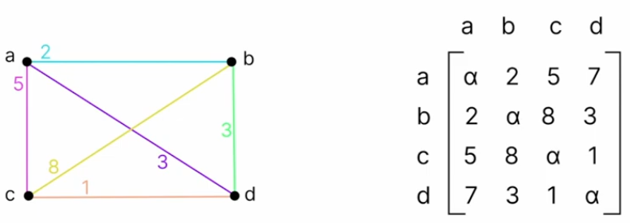
Burda simetrik yollar var. Yani A’dan C’ye gittiğimiz yol 5 ve C’den A’ya gittiğimiz yol yine 5. Bunu matrisden anlıyoruz. Burda α işareti boş değer gibi düşünülecek.
- İlk adımda önce satır azaltma yapacağız. Her bir satıra bakıyoruz. Satırın en düşük sayısını azaltma olarak kullanacağız. Ve tüm azaltılacak değerleri matrisin tüm elemanlarından çıkarıyoruz.
- Daha sonra aynı işlemi sütun için yapıyoruz. Böylelikle hem satır hem de sütun azaltma yapıyoruz ve M1 matrisini hesaplıyoruz.
- Toplam azaltma sayısını hesaplıyoruz. Bu değer ağırlık yani cost değeri olarak adlandırılır. Ağacın ilk düğümünü bu şekilde buluyoruz.

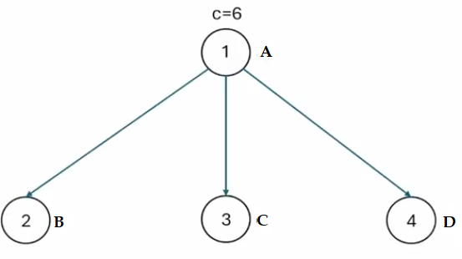
Şekle baktığımızda başlangıç noktası olan A noktasından B’ye , C’ye ve D’ye gidebilirim. Bu nedenle 3 ihtimali yani yolu karar ağacıma yazıyorum. Buradaki c değeri ise ağırlık yani cost diye geçiyor.
1.Aşama
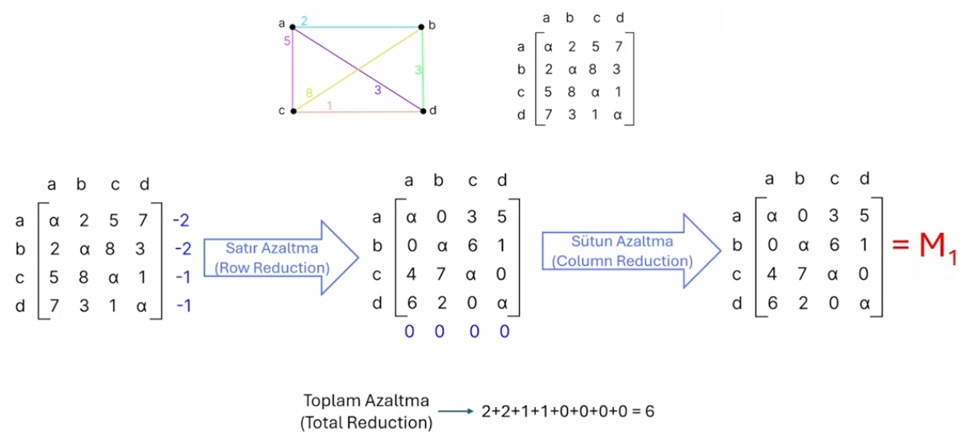
2. Aşama:
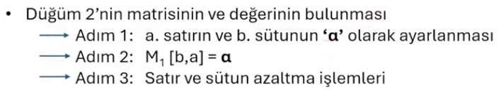
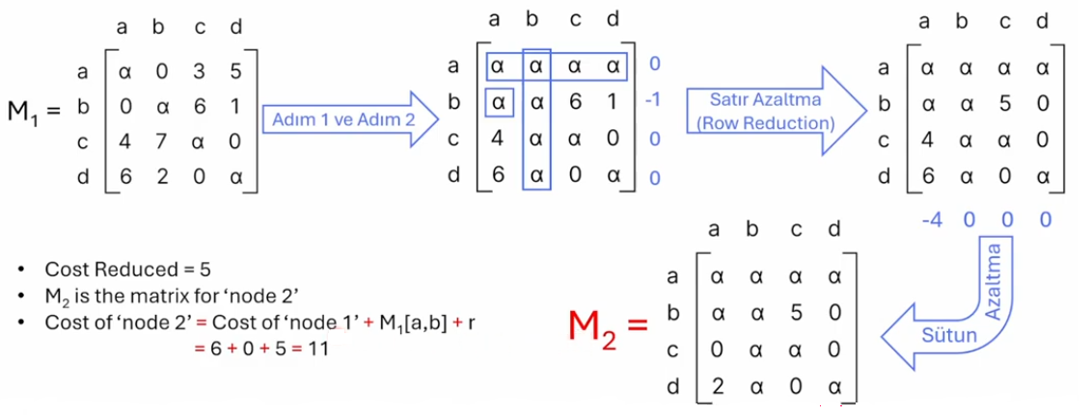
Burada r değeri toplam azaltma sayısı
3. Aşama
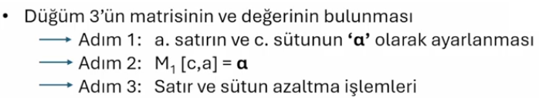
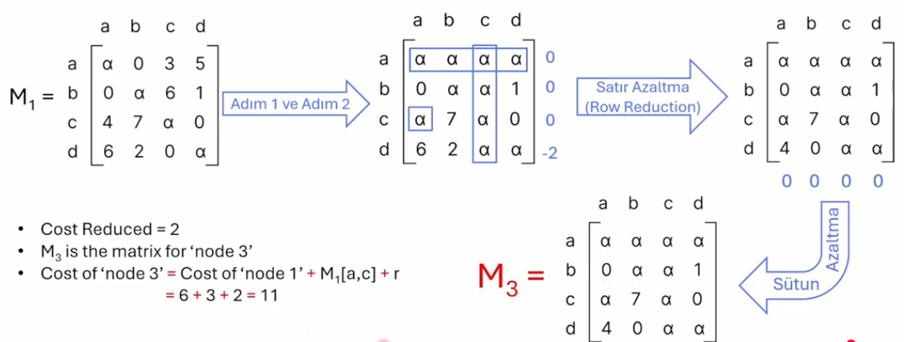
4. Aşama
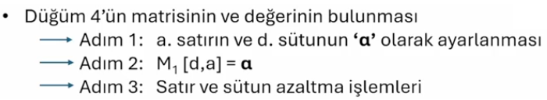
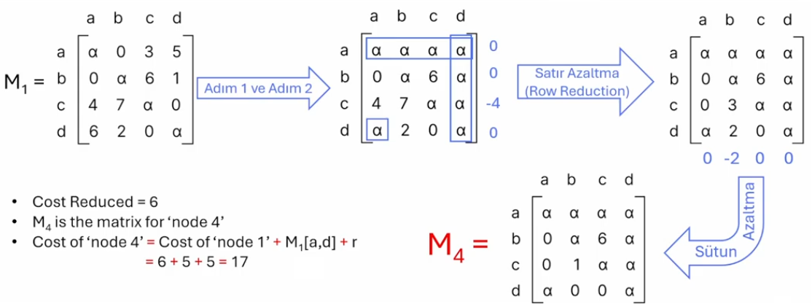
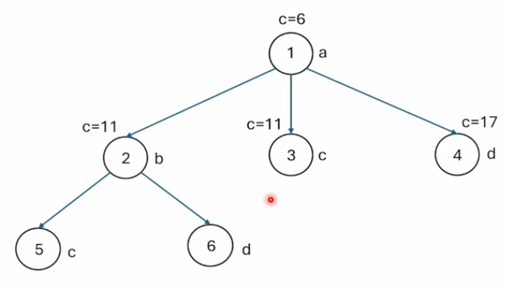
Şimdi 4 düğüm oluşturuldu. Alt düğümlere geçerken a-b, a-c ve c-d aralıklarına bakıyoruz. Ağırlığın az olduğu a-b aralığını (a-c de alsak farketmez . Örnek simetrik olduğu için aynı çıkar) alıoruz. Ve bunlara c ve d yol seçeneklerini ekliyoruz. B’ye gelince 2 ihtimalimiz var C yada D. Ve sonra ikinci duğum üzerinden onların da ağırlıklarını hesaplıyoruz.
5. Aşama
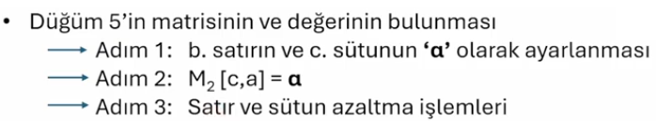
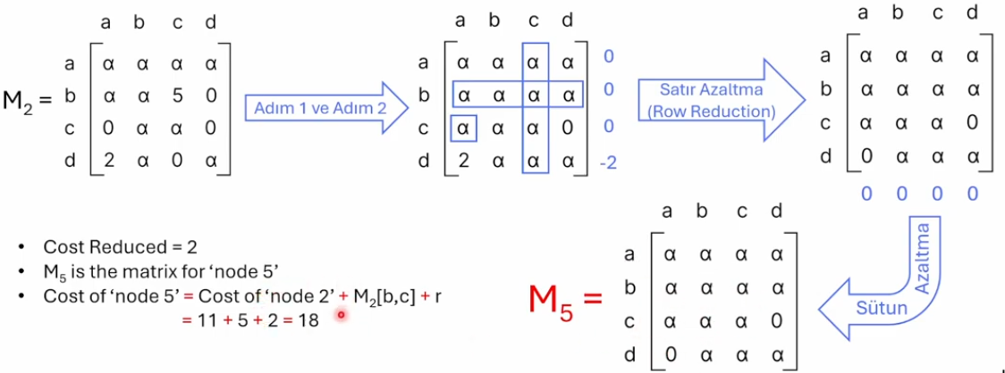
6. Aşama
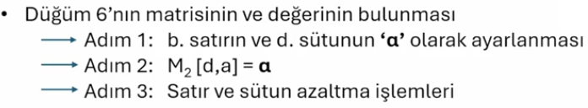
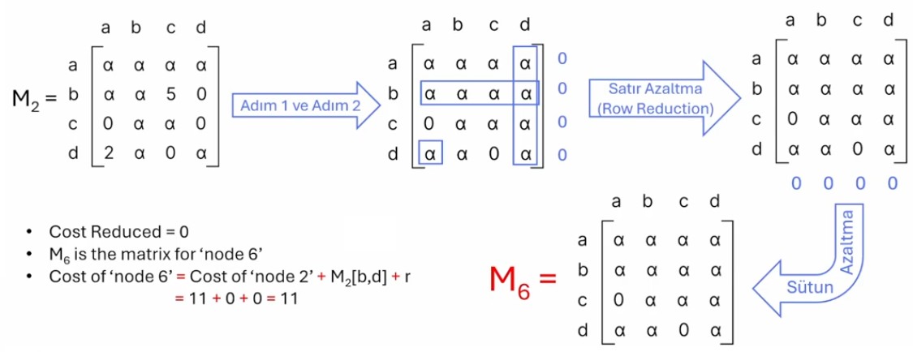

6. adımın ağırlığı daha küçük olduğu için ( c=11) burdan ilerliyoruz. C yoluna geçmek için 7. Adımı hesaplıyoruz.

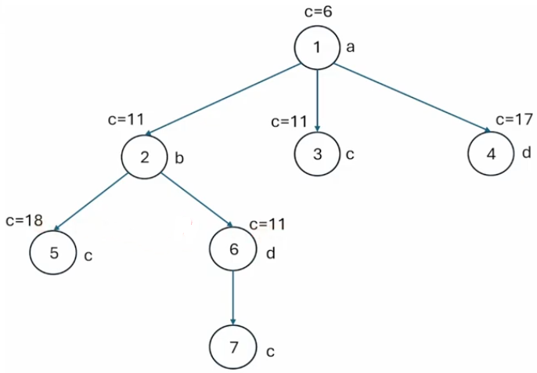

7. Aşama
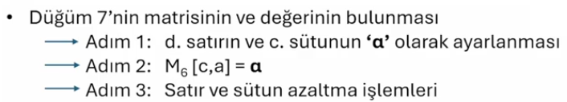
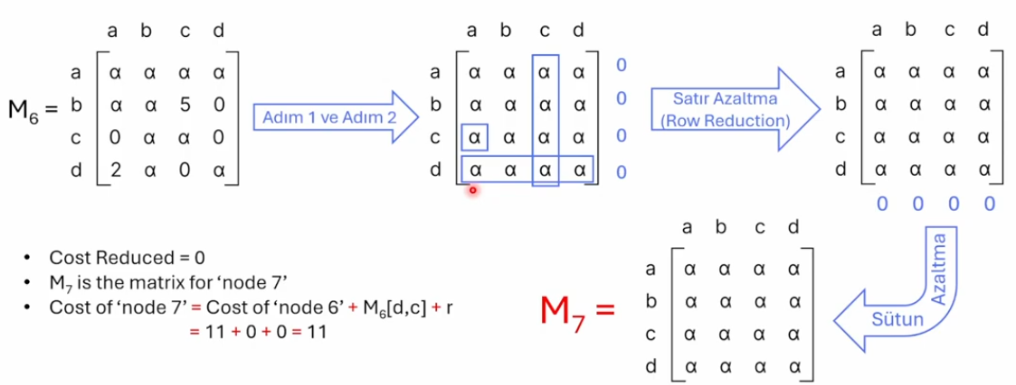
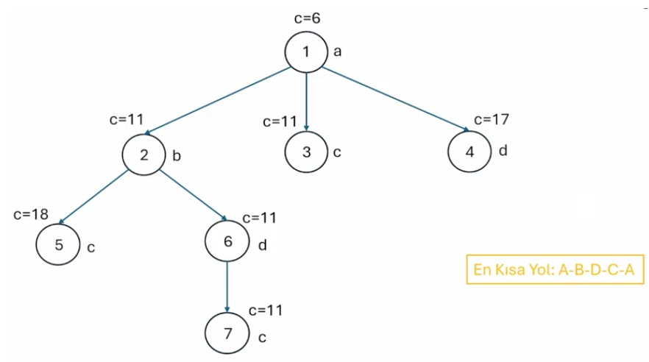
Eğer 2. Duğumde A’dan B’ye değil C’ye ilerleyerek çözseydik. Bu sefer yol A-C-D-B-A olacaktı. Bu matris simetri özelliğine sahip olduğu için cevap yine değişmeyecekti.

Karınca Kolonisi ile TSP Çözümü
1. Temel Fikir
Gerçek karıncalar:
- Yiyecek bulurken feromon bırakır
- Kısa yollar daha hızlı tekrarlandığı için daha çok feromon içerir
- Diğer karıncalar bu yolu tercih eder
Sonuç: En kısa yol zamanla ortaya çıkar

2. Matematiksel Model
Bir karıncanın $i$şehrinden $j$şehrine gitme olasılığı:
$$P_{ij}^{k}=\frac{\left[τ_{ij}]^{α}⋅[η_{ij}]^{β}\right.}{\sum_{l∈\text{allowed}}{[}τ_{il}]^{α}⋅[η_{il}]^{β}}$$
Burada:
- $τ_{ij}$→ feromon miktarı
- $η_{ij}=\frac{1}{d_{ij}}$→ görünürlük (mesafenin tersi)
- $α$→ feromon etkisi
- $β$→ mesafe etkisi

3. Feromon Güncelleme
$$τ_{ij}=(1-ρ)τ_{ij}+∑Δτ_{ij}^{k} \\ Δτ_{ij}^{k}=\left\{\begin{matrix}\frac{Q}{L_{k}}, & \text{e}\breve{\text{g}}\text{er karınca bu yolu kullandıysa} \\ 0, & \text{aksi halde}\end{matrix}\right.$$
- $ρ$: buharlaşma oranı
- $L_{k}$: karıncanın tur uzunluğu

4. Algoritma (Pseudo Code)
4. En iyi turu döndür
karınca sayısı m
iterasyon sayısı
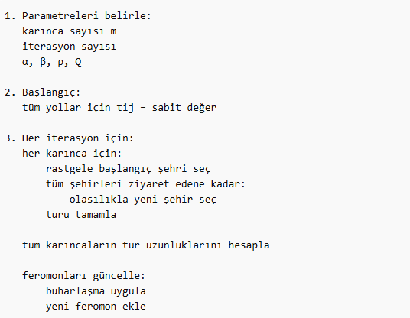
5. Küçük Sayısal Örnek
Şehirler ve Mesafeler
 | A | B | C | D
A | 0 | 2 | 9 | 10
B | 2 | 0 | 6 | 4
C | 9 | 6 | 0 | 8
D | 10 | 4 | 8 | 0

Başlangıç
- $τ_{ij}=1$
- $η_{ij}=1/d_{ij}$
- $α=1$, $β=2$

1. Karınca (A’dan başlasın)
Gidilebilecek şehirler: B, C, D
Olasılık hesaplayalım:
$$P_{AB}∝1⋅(1/2)^{2}=0.25 \\ P_{AC}∝1⋅(1/9)^{2}≈0.012 \\ P_{AD}∝1⋅(1/10)^{2}=0.01$$
Normalize edelim:
Toplam ≈ 0.272
- $P_{AB}≈0.92$
- $P_{AC}≈0.04$
- $P_{AD}≈0.04$
👉 Büyük ihtimalle B seçilir

Tur Örneği
A → B → D → C → A
Tur uzunluğu:
$$L=2+4+8+9=23$$

Feromon Güncelleme
$$Δτ=\frac{Q}{L}=\frac{1}{23}$$
Bu yollar üzerine feromon eklenir:
- A-B
- B-D
- D-C
- C-A
7. Phyton Kodu
import numpy as np
import random
# Mesafe matrisi
dist = np.array([
[0,2,9,10],
[2,0,6,4],
[9,6,0,8],
[10,4,8,0]
])
n = len(dist)
pheromone = np.ones((n,n))

alpha = 1
beta = 2
rho = 0.5
Q = 1
def route_length(route):
return sum(dist[route[i]][route[i+1]] for i in range(len(route)-1)) + dist[route[-1]][route[0]]

for iteration in range(10):
routes = []

for ant in range(n):
visited = [ant]

while len(visited) < n:
i = visited[-1]
probs = []

for j in range(n):
if j not in visited:
tau = pheromone[i][j]**alpha
eta = (1/dist[i][j])**beta
probs.append((j, tau*eta))

total = sum(p for _,p in probs)
probs = [(j,p/total) for j,p in probs]

r = random.random()
cumulative = 0

for j,p in probs:
cumulative += p
if r <= cumulative:
visited.append(j)
break

routes.append(visited)

# Buharlaşma
pheromone *= (1 - rho)

# Güncelleme
for route in routes:
L = route_length(route)
for i in range(len(route)-1):
pheromone[route[i]][route[i+1]] += Q/L

# En iyi çözüm
best = min(routes, key=route_length)
print("Best route:", best)
print("Length:", route_length(best))
